Praca z mapą
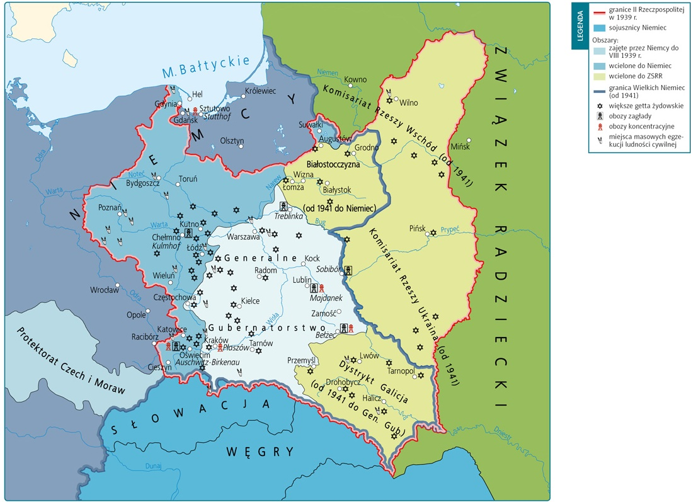II Rzeczpospolita pod okupacją (1939–1941)
1. Wymień obozy zagłady utworzone na ziemiach wcielonych do Trzeciej Rzeszy.
2. Podaj nazwy głównych obozów koncentracyjnych na obszarze Generalnego Gubernatorstwa.
3. Określ, jakie zmiany terytorialne nastąpiły na okupowanych ziemiach II Rzeczpospolitej po czerwcu 1941 r.
4. Podaj nazwę miasta, w którym znajdowało się getto utworzone najbliżej twojego miejsca zamieszkania.

Klucz odpowiedzi
Mapa II Rzeczpospolita pod okupacją (1939–1941)
Zadanie 1.
Odpowiedź: Chełmno (Kulmhof), Oświęcim (Auschwitz-Birkenau).
Zadanie 2.
Odpowiedź: Płaszów, Majdanek, Bełżec.
Zadanie 3.
Odpowiedź: Białostocczyzna została wcielona do Trzeciej Rzeszy, Dystrykt Galicja został wcielony do Generalnego Gubernatorstwa, na pozostałych obszarach utworzono Komisariaty Rzeszy − Wschód i Ukraina.

